ANNEXE 3 : Zone de 5 ha 70 a 00 ca (photos prises le 03/06/2019)
VUE POINT C
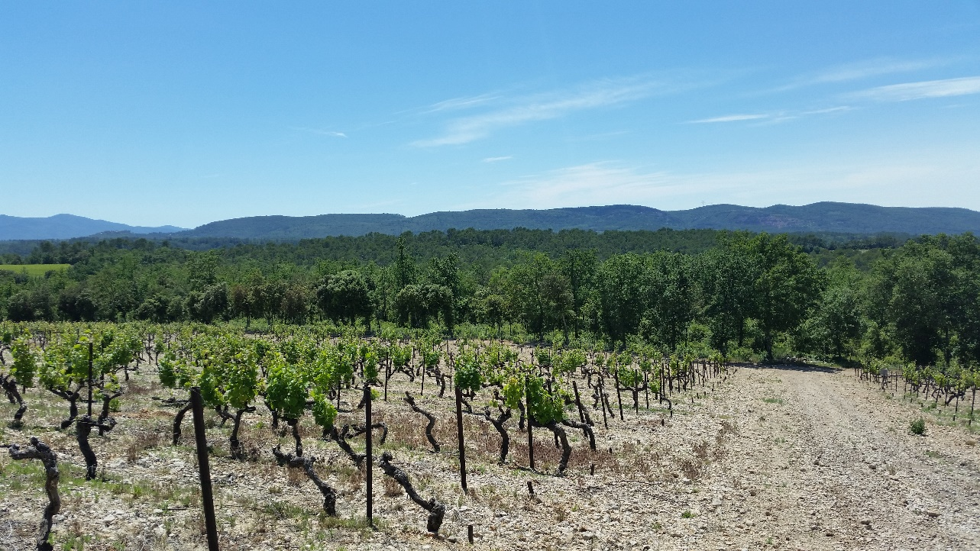
VUE POINT D
